

北京工业大学
2019-2020学年 第1学期
信息学部软件学院

课程名称： | 数据结构与算法I
报告性质： | □作业报告 █实验报告
学号： | 18080128 | 姓名： | 孙晨伟
任课教师： | 陈洪丽 | 课程性质： | 专业基础课
学分： | 4 | 学时： | 64
班级： | 180803 | 成绩：
小组成员： | 无
教师评语：
2019年9月2日

实验名称___实验五： 1-图的遍历算法 __ 实验日期_2019-11-25__
实验报告要求：1.实验目的 2.实验内容 3. 算法设计 4.程序流程图5.运行结果 6.实验体会（包括调试过程中发现的问题及解决方法）。
1.实验目的
1)熟悉并掌握线性表的逻辑结构、物理结构。
2)熟悉并掌握顺序表的存储结构、基本操作和具体的函数定义。
3)熟悉VC++程序的基本结构，掌握程序中的用户头文件、实现文件和主文件之间的相互关系及各自的作用。
4)熟悉VC++操作环境的使用以及多文件的输入、编辑、调试和运行的全过程。
2.实验内容
设计并实现图的深度优先搜索遍历算法（包括递归和非递归算法），广度优先搜索遍历算法。
3.算法设计
1)问题定义与需求分析：根据设计题目的要求，对问题进行分析，确定系统的功能需求和性能需求。
图的遍历方法有深度优先及广度优先，与此同时深度优先又分为使用递归和不适用递归。本程序中则分别使用三种方法对图进行遍历，同时用户可以根据自己的需求来创建不一样的图。
2)数据结构与算法设计：对问题描述中涉及的数据对象定义相应的数据结构，包括逻辑结构、存储定义和主要操作。对主要算法要进行时间和空间复杂度分析。
（1）数据对象：图的邻接表
（2）逻辑结构：顺序存储的线性结构，图
（3）主要操作：
初始化：时间复杂度 O（n*n）,空间复杂度 O（n*n）
深度优先遍历使用递归：时间复杂度 O（n）,空间复杂度 O（1）
深度优先遍历使用非递归：时间复杂度 O（n）,空间复杂度 O（n）
广度优先遍历：时间复杂度 O（n）,空间复杂度 O（n）
- 概要设计：采用面向对象方法设计软件结构，定义类及类之间的关系。要求系统结构合理、易于实现。
深度或广度优先都可使用邻接表来实现，因此本题中使用了邻接表。
邻接表分为头节点数组，头节点，表节点。头节点中有表示这个点的编号以及指向第一个表节点的指针；而表节点中则有目标点的编号以及指向下一个表节点的指针。
- 详细设计：对数据结构和基本操作做进一步的求精，写出数据存储定义，用程序流程图或伪码对算法进行描述。
深度优先（递归）：
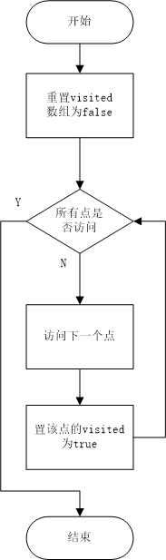
深度优先（非递归）：
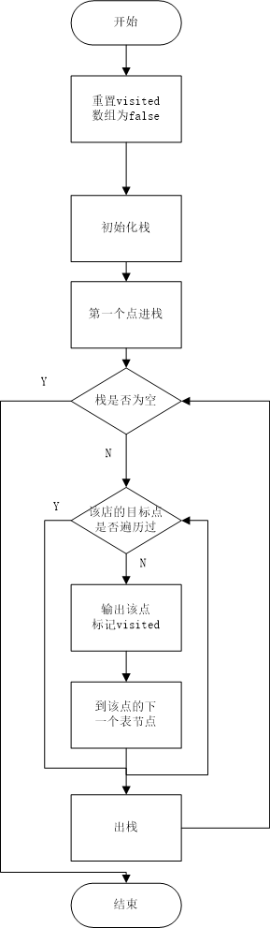
广度优先：
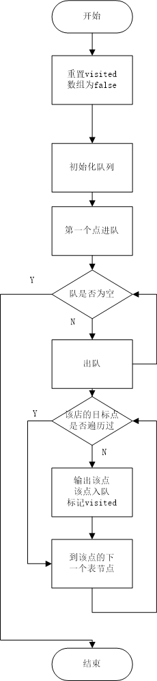
5)编码与测试：用C/C++编程实现系统，并设计测试用例对系统进行测试，修改程序中的错误，形成格式和风格良好的源程序清单。
在非递归的深度优先和广度优先遍历中使用了系统自带的stack库以及queue库，既能省去创建相关代码的码放也能保证运行的流畅。
在编写的过程中也修改了程序中出现的错误，增强了程序的可读性和健壮性。
6)设计结果分析：对系统应用效果进行分析，评价系统的先进性、实际应用价值及在在的问题。

4.程序流程图
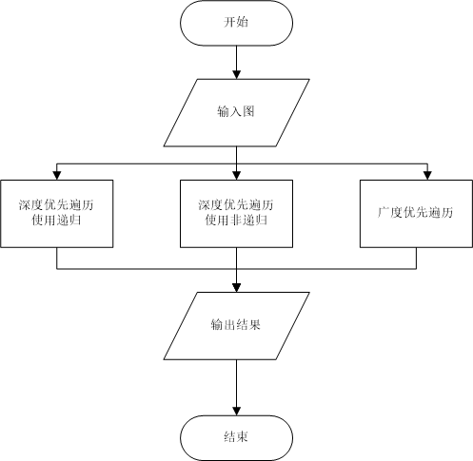
5.运行结果
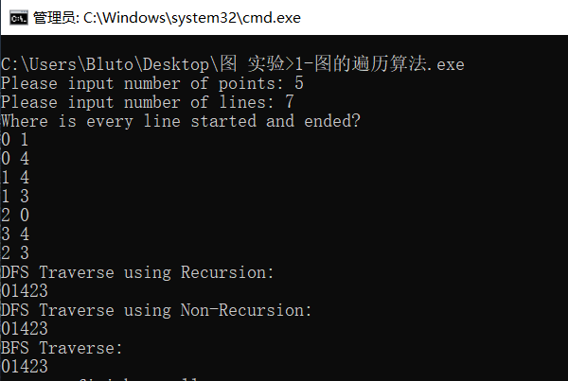
6.实验体会（包括调试过程中发现的问题及解决方法）。
在这次实验中我学会了图这种数据结构，并且能够根据图的结构以及实际需求来灵活改变遍历方式。
不过在这过程中问题也有很多，例如在深度优先的递归算法中，经常会出现部分点被输出了两次的问题，后来经过仔细排查发现是visited数组的位置不对，将它的位置修改之后就没有问题了。
另外就是在初始化的过程中由于使用邻接表，并且图是无向图，在创建图的时候就很麻烦，相当于每输入两个点就要构建两个链表，插入两个节点，并且要判断链表是否为空，这个不算问题但是如果后续需求较为复杂的话可能会出现优化问题。

